监控中心给出app修改意见，现有2个问题需要解决。以运城为例

1.

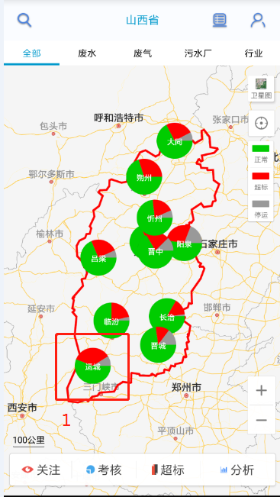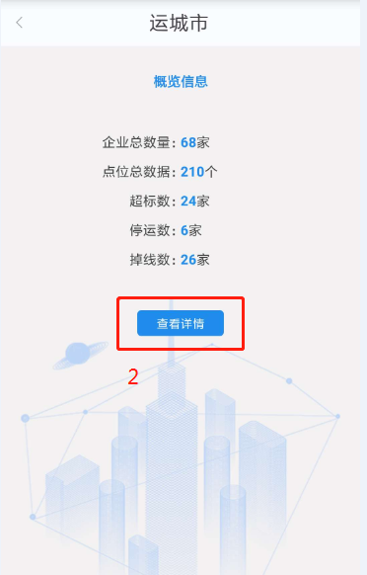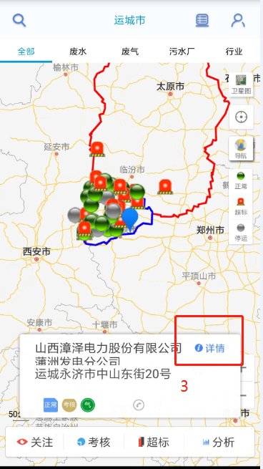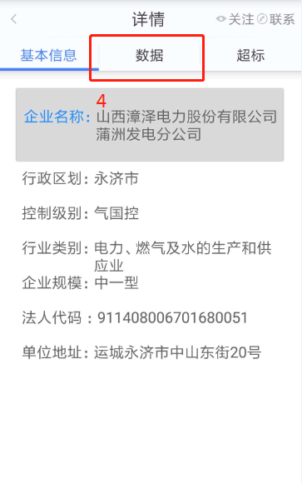

现在监控中心给出如下建议：

将监控点流量中的排放量，这一列直接删除

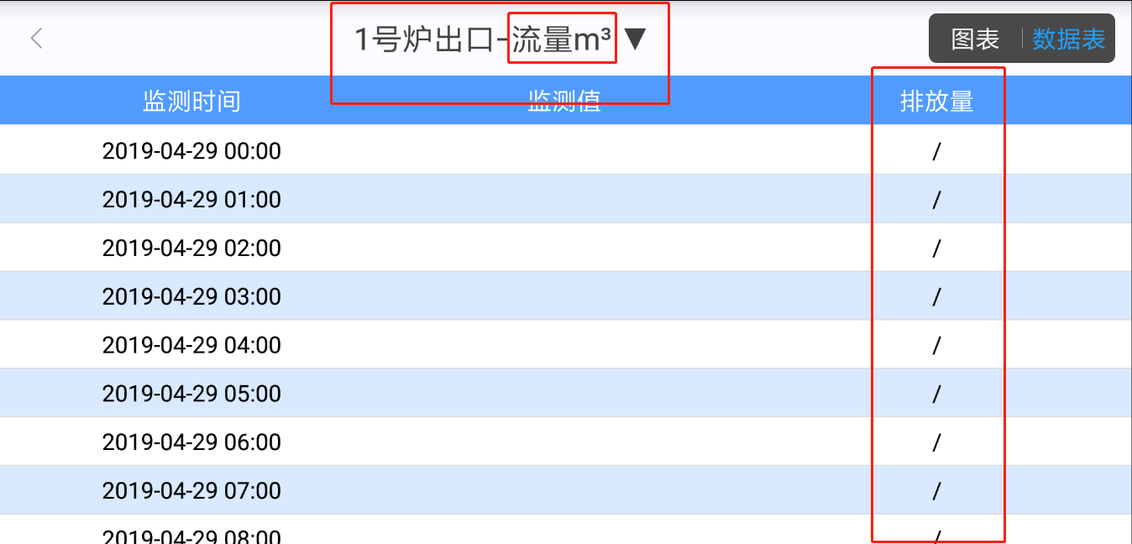

2.在个人账号的位置，添加一个“关于”

其中“关于”中增加相应的文档内容

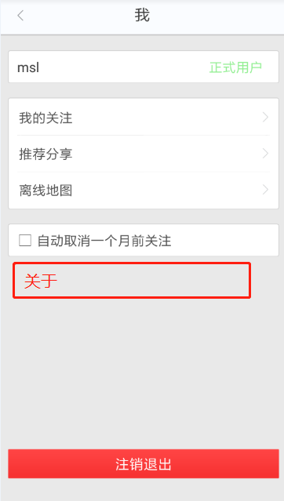

**远程方式：**

山西省厅应用服务器：10.14.1.22:3650 administrator/sxhbt_2009

山西省厅数据库服务器：10.14.1.23:3650 administrator/sxhbt_2009 sa/ SXHBT_admin!@#

国发平台：http://192.168.120.99:8080/jointframe/app/AppMain!index.page

msl/11111

国发平台3.1版本，jdk1.7版本